S7-300与EB200P组态说明
SIMATIC CPU 300与EB200P板组态，大致分为以下几个部分：
- CPU 300（以下简称300）参数（包括设备名 device name与ip suite）设置。
- EB200P 参数（设备名 device name）设置。
- PROFINET I/O组态。
- 编译与下发组态数据。
- 300上线与诊断错误。
下面将根据上述的几个部分进行组态过程的说明。本例组态的设备用的是300，组态工程软件用的是SIMATIC Step 7。
- 300的参数设置
- 打开Step 7组态工程工具，在菜单栏上依次PLC->Edit Ethernet Node：
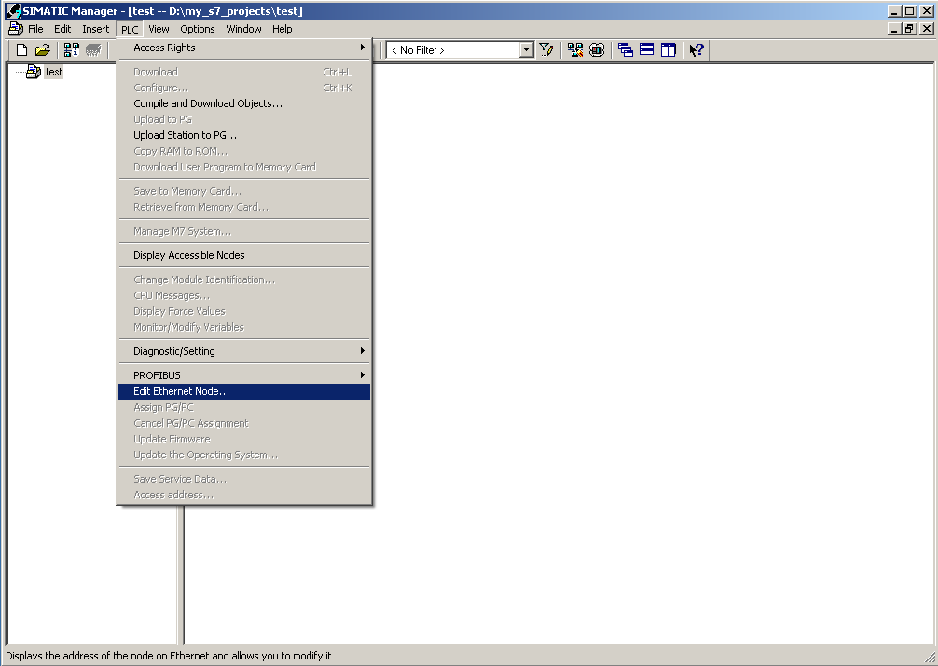
图1.编辑网络节点-1
- 编辑网络节点，找出组态网络（电脑所在C网段）中的设备
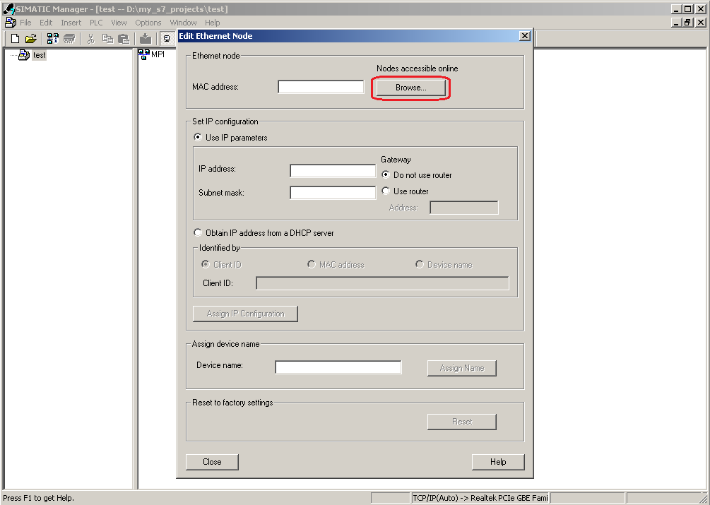
图2.编辑网络节点-2

- 找到300并点击”OK”，进入300的参数配置界面
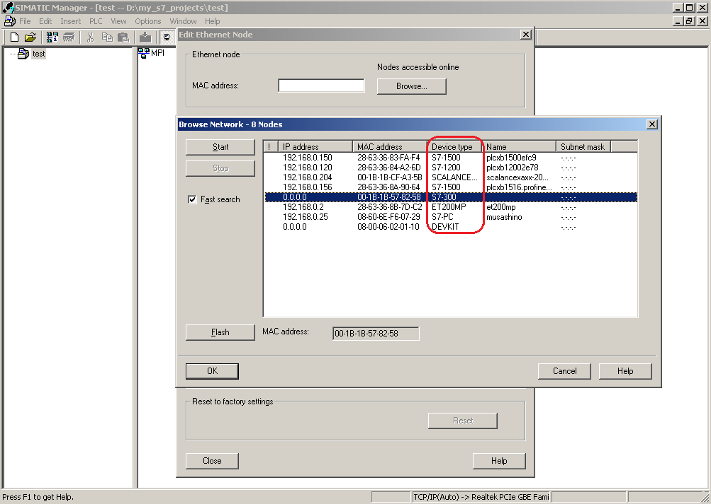
图3.网络节点列表中找到300

- 设置300的ip suite配置界面
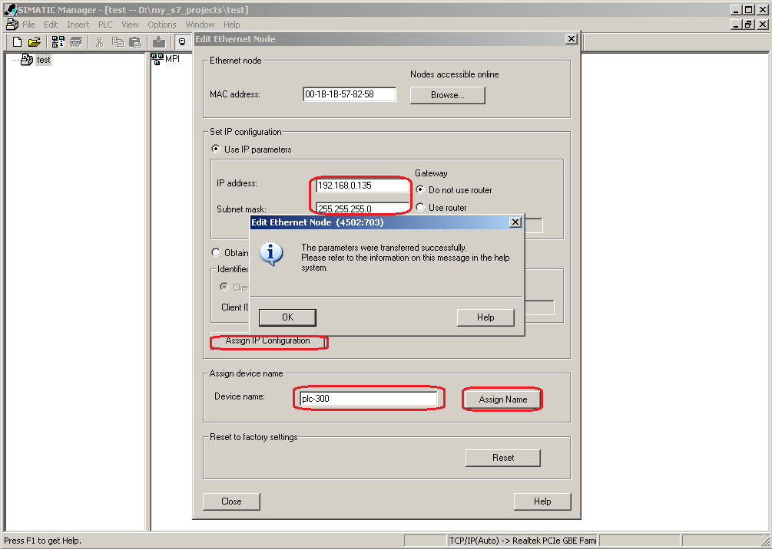
图4.参数化300，设置ip suite

- 设置300的device name 界面
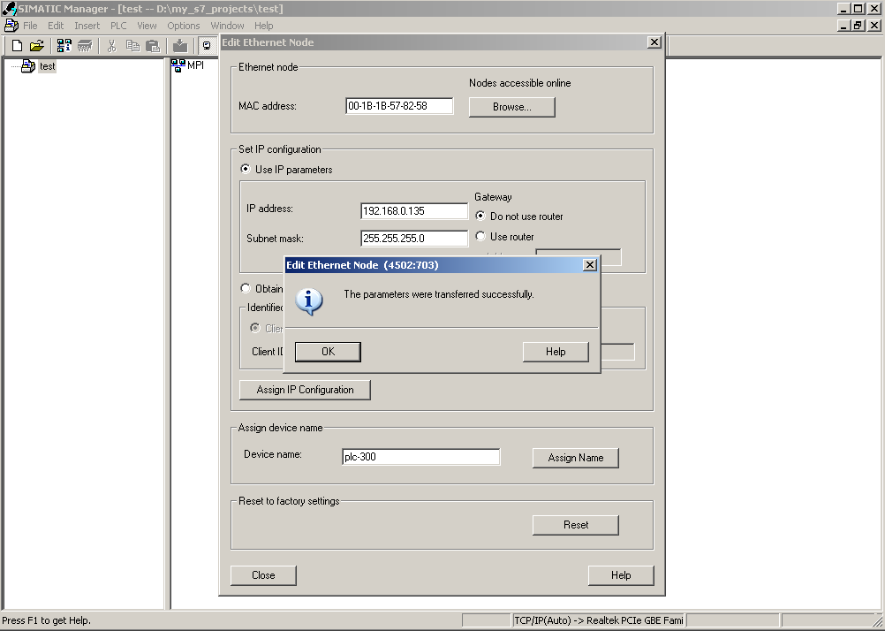
图5.参数化300，设置device name
按照上述方法，即可正确设置300的参数。建议在设置完参数后再次通过Edit Ethernet Node 进行查询，确认参数配置成功。
- 设置EB200P的ip suite与device name。方法同设置300（只需设置名称）。
找到EB200P板，注意板出厂的时候MAC地址都为 08-00-06-02-01-10.
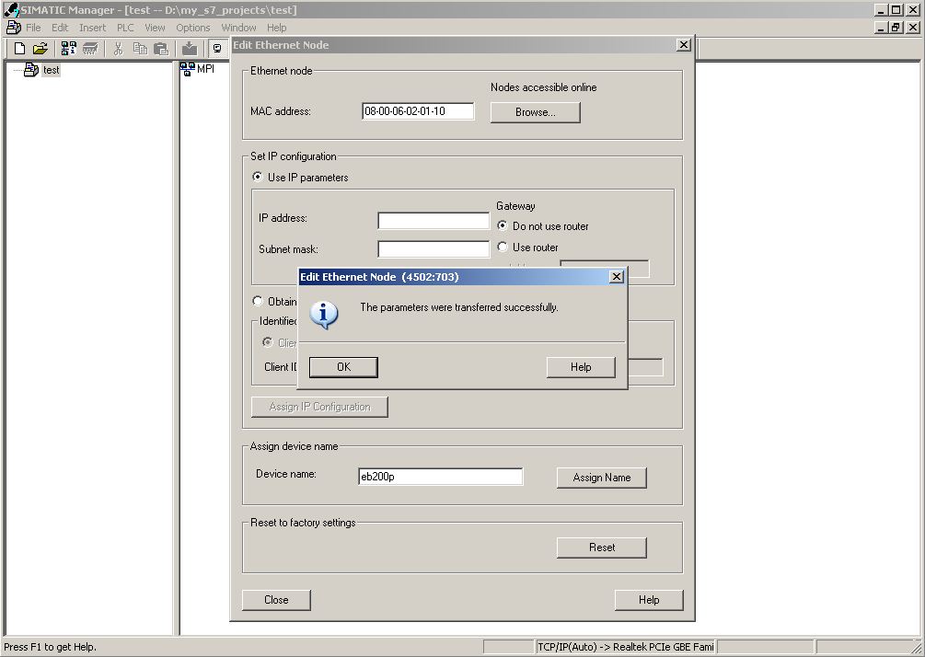
图6.参数化EB200P，设置device name

- 建立PLC 300，并组态设备与网络
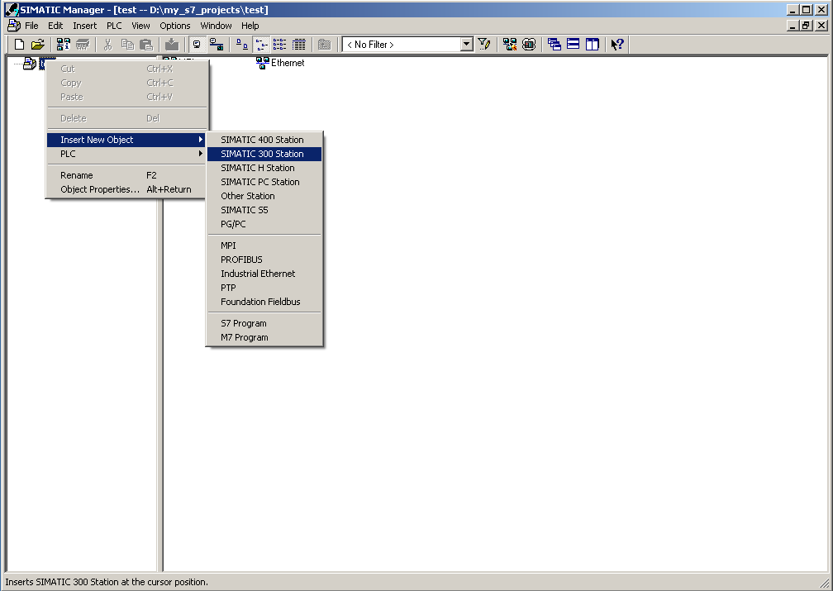
图7.插入300站

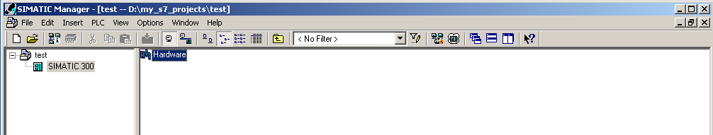
图8.双击 “Hardware”，进行参数配置

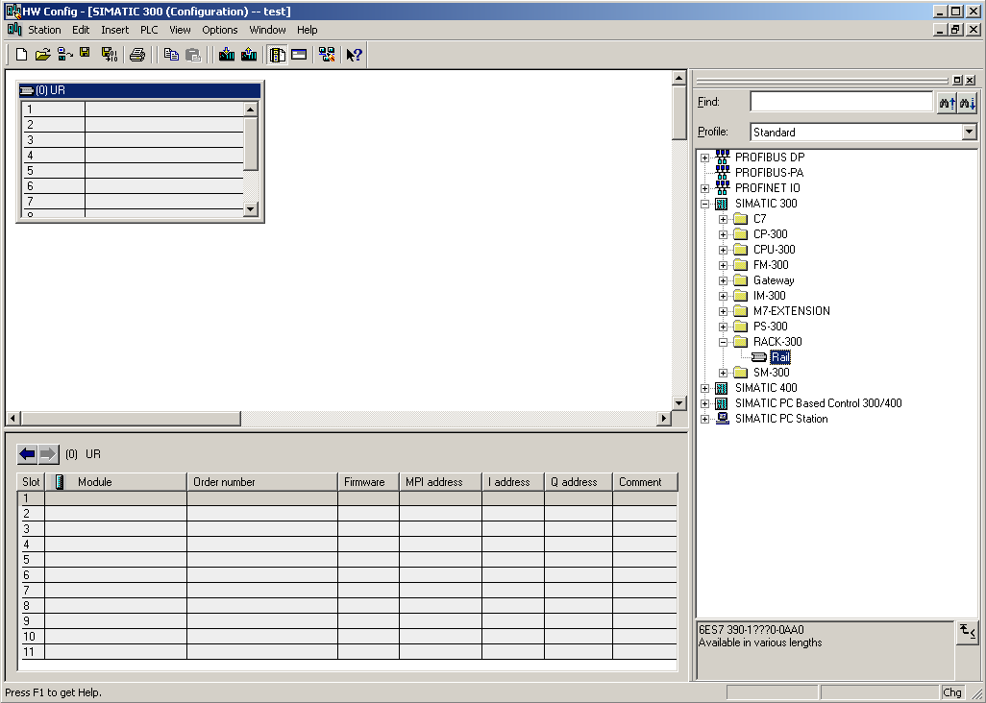
图9.插入300站的机架
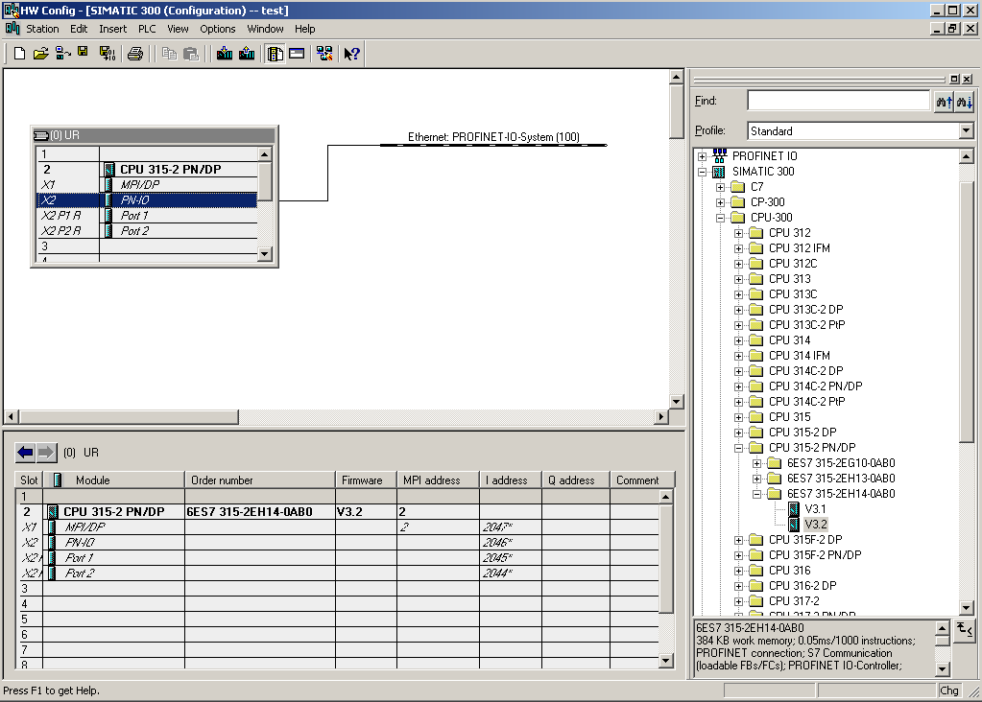
图10.插入300站的机架
如右图，在对应的profile下找到CPU型号，注意CPU（控制器）的固件版本要与实际的CPU硬件对应。本例中使用的是315-2 PN/DP，固件版本为V3.2。
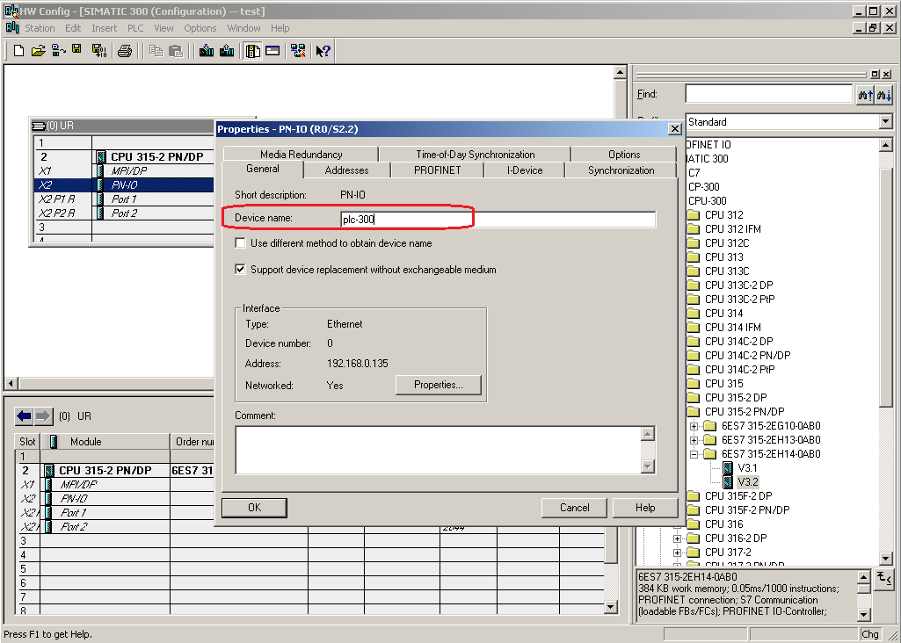
图11.设置300的设备名
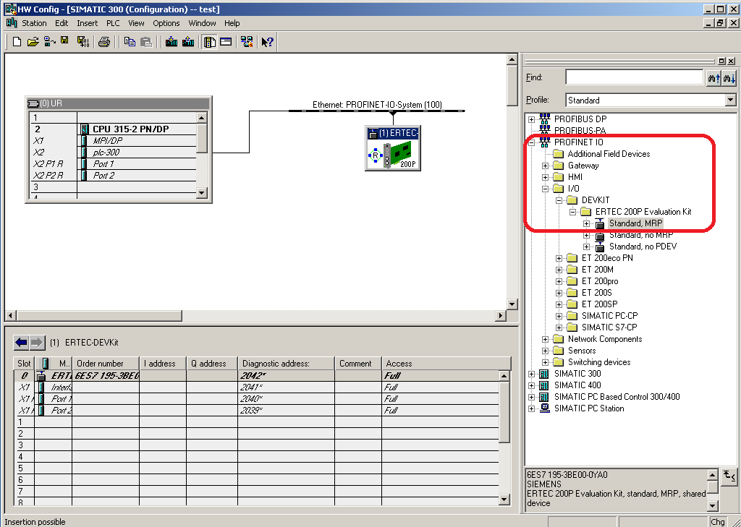
图12.加入EB200P到PROFINET网络中
在右边catalog中找到EB200P的profile，并将Standard MRP拖入到Ethernet: PROFINET- IO-System 的网络中

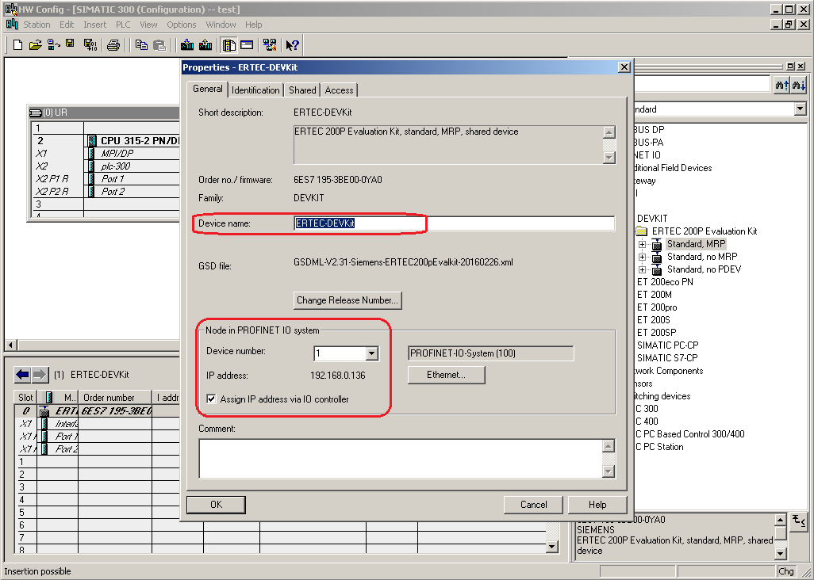
图13.设置EB200P的设备名。注意要与刚才设置的设备名一样。注意图中IP。

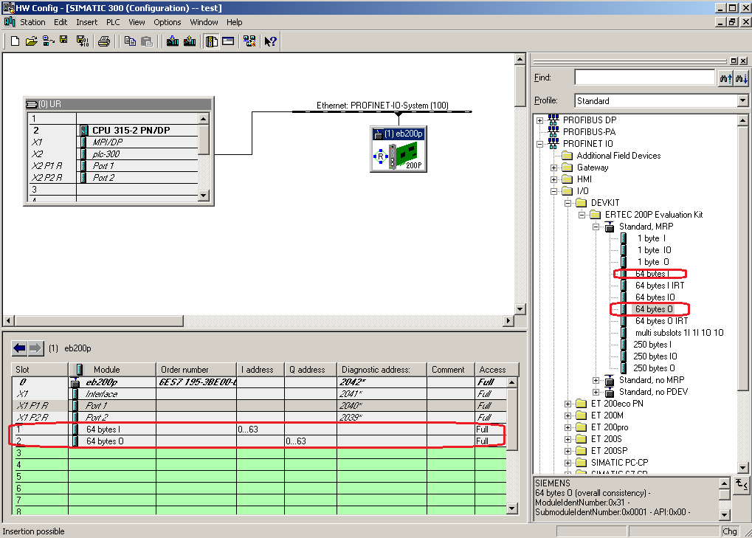
图14.加入I/O到EB200P。注意槽位与I/O只能选取图上红框所示。

- 编译与下发组态数据
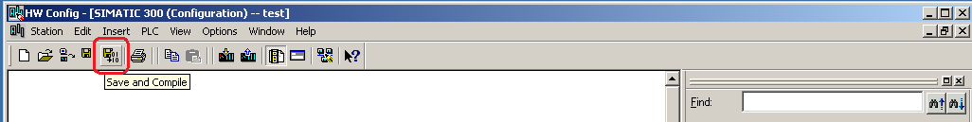
图15.编译组态数据
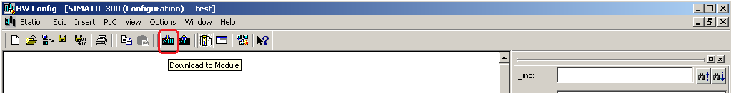
图16.下发组态数据

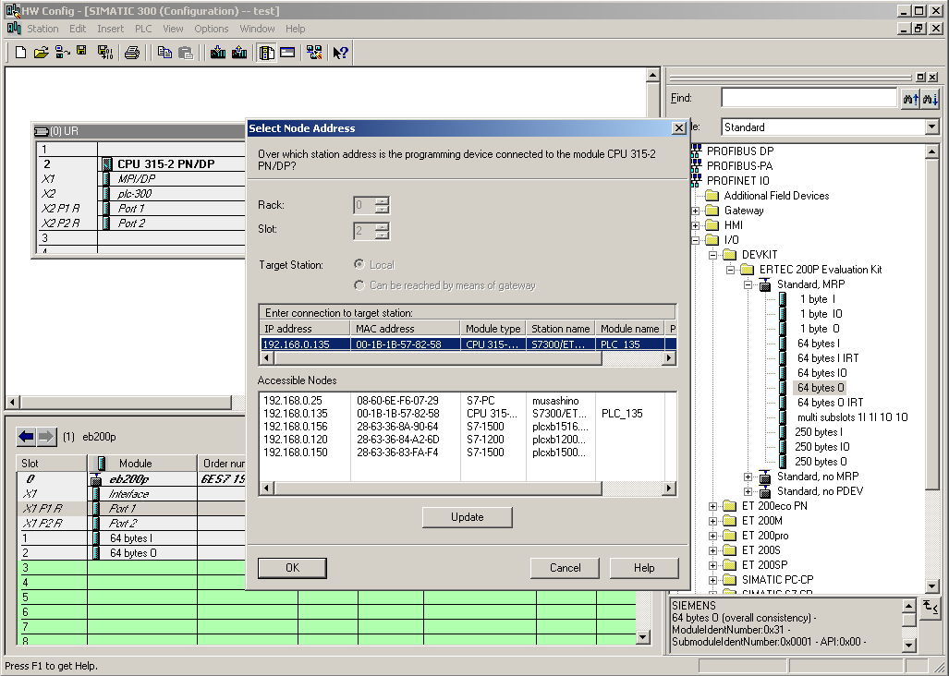
图17.下发组态数据的界面

- 300上线与错误诊断
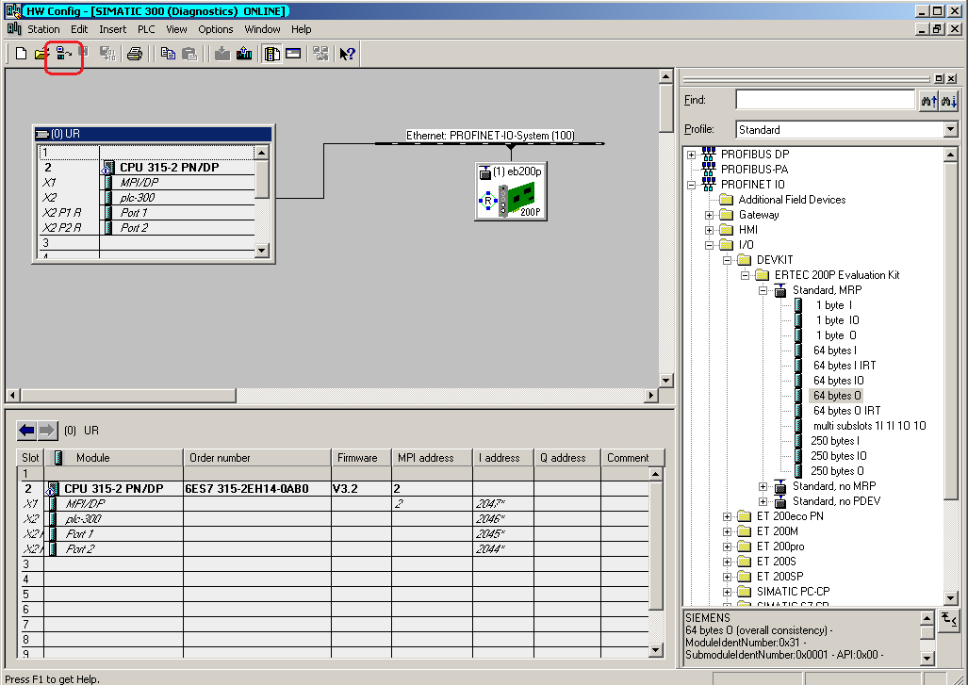
图18.上线并诊断错误
如果上线后有错误，则对应的设备/控制器上会有红色的提示。可根据提示进行修改。

至此，整个组态过程结束。由于篇幅原因，将组态的截图，以及组态的过程中的数据包一并打包，作为附件，可以作为参照。

